AirlinkToDot ver 1.0.8

AirlinkToDotはBuiファイルからネットワーク図への変換ユーティリティプログラムです。Buiファイルに含まれる、TRNFlowの多数室換気回路網データをオープンソースの可視化ソフトウェア、GraphVizのDOT形式へ変換します。（GraphVizについては、こちらを参照 <https://www.graphviz.org/>）

変換されたDOT形式のデータは拡張子”.GV”のファイルに保存されます。また、生成されたネットワーク図はPNG形式で保存されます。

いずれもファイル名は元のBuiファイル名+”_airflownetwork”という形式で保存されます。

例）

Buiファイル、“Restaurant.bui”を変換すると、” Restaurant_airflownetwork.gv”と” Restaurant_airflownetwork.png”が生成されます。

# 動作環境

以下の環境で動作を確認しています。

* Windows11 Pro(64bit, 21H2)
* .NET framework 4.8
* TRNSYS18.04.0000(64bit)
* GraphViz 2.50

# インストール

* 1. AirlinkToDotのインストール

<https://github.com/TRNSYSJP/TRNSYS.JP/tree/master/Tools/AirlinkToDot>

にAirlinkToDotのインストーラーを追加しました。

Setup.zipというファイルがそれです。

Setup.zipをダウンロードして解凍したらダブルクリックで実行、表示される画面に沿ってインストールを行ってください。

* 1. Graphvizのインストール

Graphvizのオフィシャルサイトからインストーラーのダウンロードとインストール作業を行います。

<https://graphviz.org/download/>

【重要】

インストール後に’C:\Program Files\Graphviz\bin'フォルダ※からすべてのファイルを’ C:\Program Files (x86)\TRNSYS.JP\AirlinkToDot\GraphViz’フォルダへコピーしてください。

※GraphViz 2.50, 64bit版の例。32bit版は’ C: \ Program Files (x86)’以下のフォルダを参照。

# プログラムの使い方

* 1. スタートメニューから起動

スタートメニューから[TRNSYS.JP]-[AirlinkToDot]を選んで起動します。

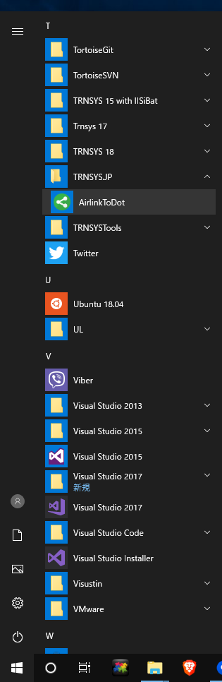

AirlinkToDotの画面で、[Load Bui]をクリックして、Buiファイルを選ぶ、もしくはエクスプローラーからBuiファイルをAirlinkToDotのウィンドウへドロップします。

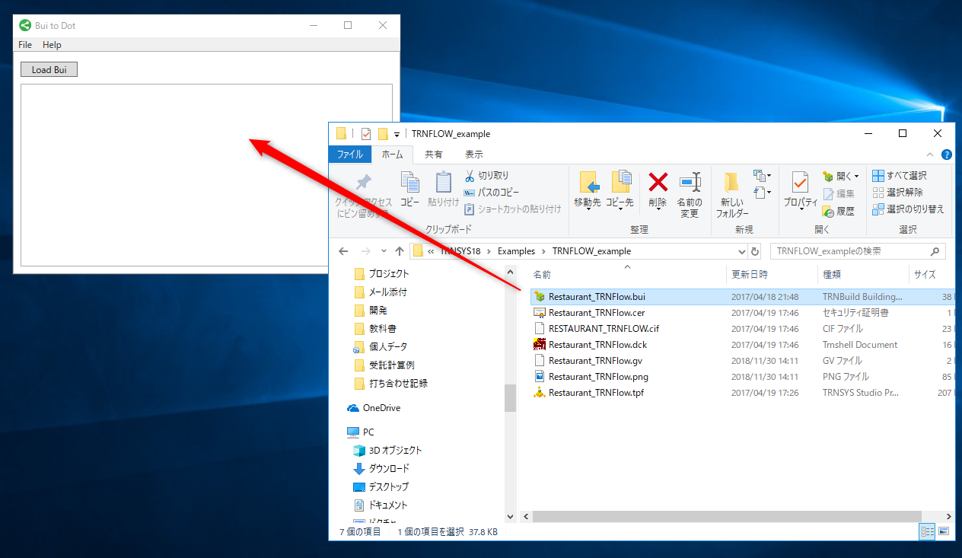

BuiファイルからGraphviz形式(*.gv)へ変換され、ダイアグラムが表示されます。

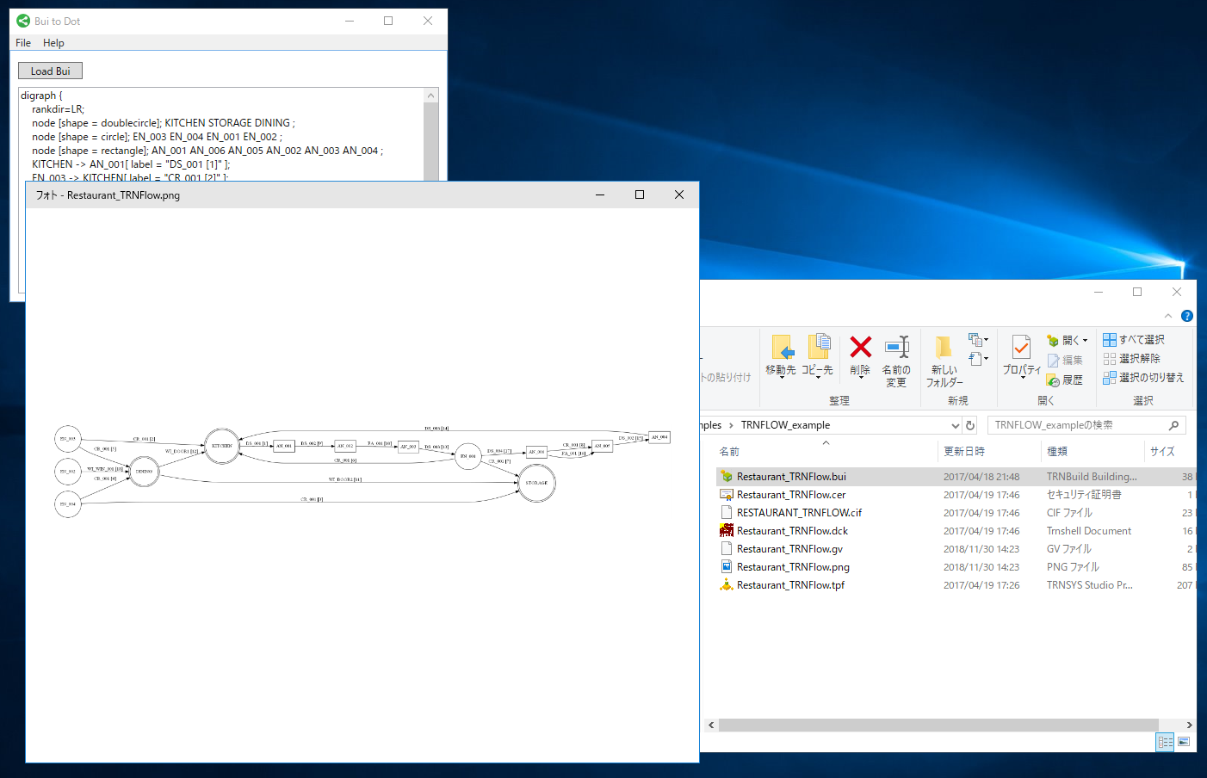

* + 1. ダイアグラムの記号

図の記号とTRNFlow/AirlinkのNode, Linkは以下のように対応しています。

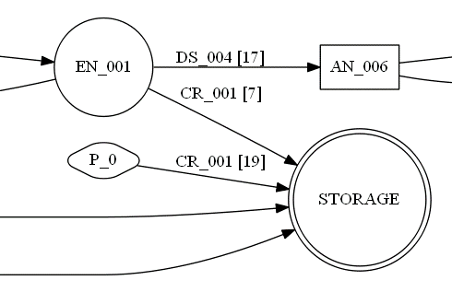

ID

External node

Type Name

To-Node

From-Node

Thermal airnode

Auxiliary node

Const. Pressure node

◎　Thermal Airnode

○　External node

□　Auxiliary node

◇　Constant Pressure Node

←　Airlink(Window, Door, Crack, Duct)

* 1. バッチモードで起動

Buiファイル名と”/n”オプションをコマンドラインで指定して、バッチモードで使用する事ができます。

"C:\Program Files (x86)\TRNSYS.JP\AirlinkToDot\AirlinkToDot.exe" "C:\TRNSYS18\Examples\TRNFLOW_example\Restaurant_TRNFlow.bui" **/n**

“/n”オプションを指定して起動すると、buiファイルを変換後にプログラムが自動的に終了します。

# 作成

安田　雄市

株式会社クアトロ（TRNSYS正規代理店）

<https://qcd.co.jp/>

# ライセンス

このプログラムは [MIT license](https://github.com/Microsoft/nni/blob/master/LICENSE) で公開されています。

# 開発経緯

* 1. はじめに

TRNFlowの設定画面見て、換気回路を想像するのって辛くないですか？私は辛いです。

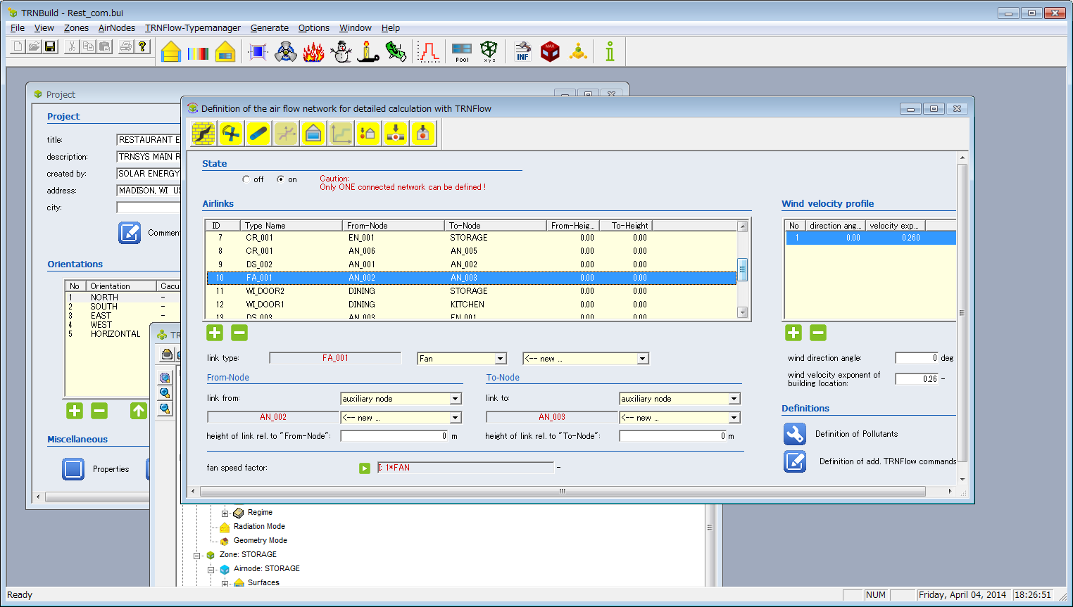

なにかもっとビジュアルに確認する方法ないだろうかって思って探していたらGraphviz（<http://www.graphviz.org/>）が使えそうなのに気づきました。このツール、簡単な記述からダイアグラムを自動で描いてくれます。

* 1. 思い立ったら早速。。。

このツール、簡単な記述でいいと言ってもTRNFlowのデータをそのまま表示できるわけはないので、少々工夫が要ります。

というかBui(*.b17)のファイルを加工して、Graphviz形式に書出すプログラム「AirlinkToDot」を書いてみました。

仕組みは割と簡単で、Buiの中身を見ると換気回路を定義した箇所があります。

以下は、一部抜き出したものですが、FRNODE、TONODEと記載されているところがZONEとかAuxiliary nodeになります。

LINK DS_001 : ID= 1 : FRNODE= KITCHEN : TONODE= AN_001

LINK CR_001 : ID= 2 : FRNODE= EN_003 : TONODE= KITCHEN

LINK CR_001 : ID= 3 : FRNODE= EN_004 : TONODE= STORAGE

LINK CR_001 : ID= 4 : FRNODE= EN_004 : TONODE= DINING

LINK CR_001 : ID= 5 : FRNODE= EN_003 : TONODE= DINING

LINK CR_001 : ID= 6 : FRNODE= EN_001 : TONODE= KITCHEN

LINK CR_001 : ID= 7 : FRNODE= EN_001 : TONODE= STORAGE

この部分をプログラムで、さくっと抜き出してGraphvizの形式に変換します。

で、出来上がったファイルをGraphvizで表示してみたのがこちら。

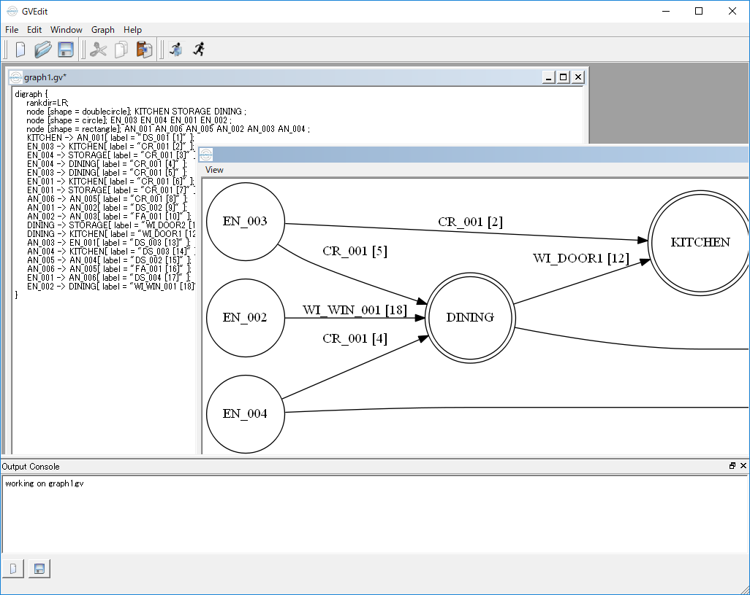

おお素晴らしい！！

NODEの接続関係とかFrom/Toの向きが一目瞭然！

もっともNODEの位置関係とかいまいち（勝手にレイアウトされる）なのですが、チェック用には十分かな？